"Вторая жизнь вещей" - Ландшафтный парк 22 мая в 18:30
20.05.2019
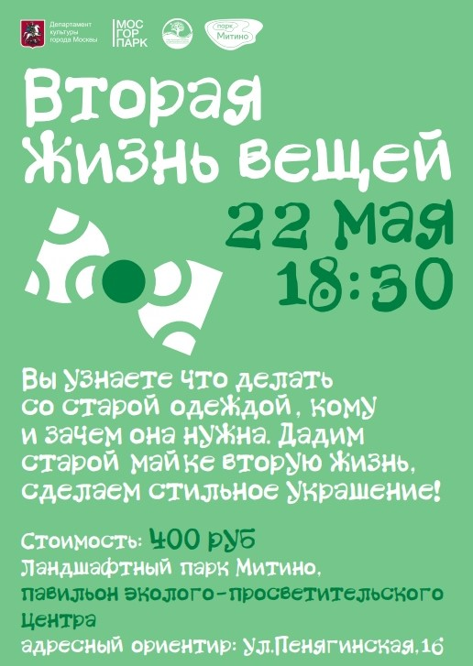

Адрес страницы: http://mitino.mos.ru/presscenter/important/detail/8092694.html
Управа района Митино города Москвы

